高雄市立中正高中114學年度第1學期
國中第1次教學研究會議紀錄—國文領域
一、時間︰民國 114年 9 月 8 日(星期 一 ) 13:30 ~ 16:00 。
二、地點︰ 國文專科教室
三、簽到表：如附件
四、主席致詞
五、宣導事項：如議程
六、會議照片
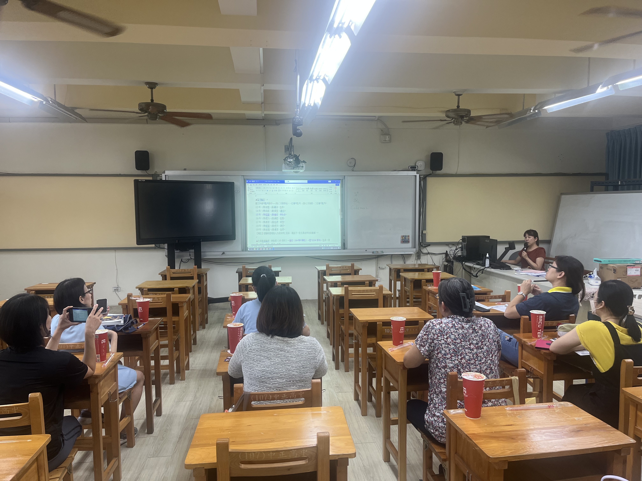  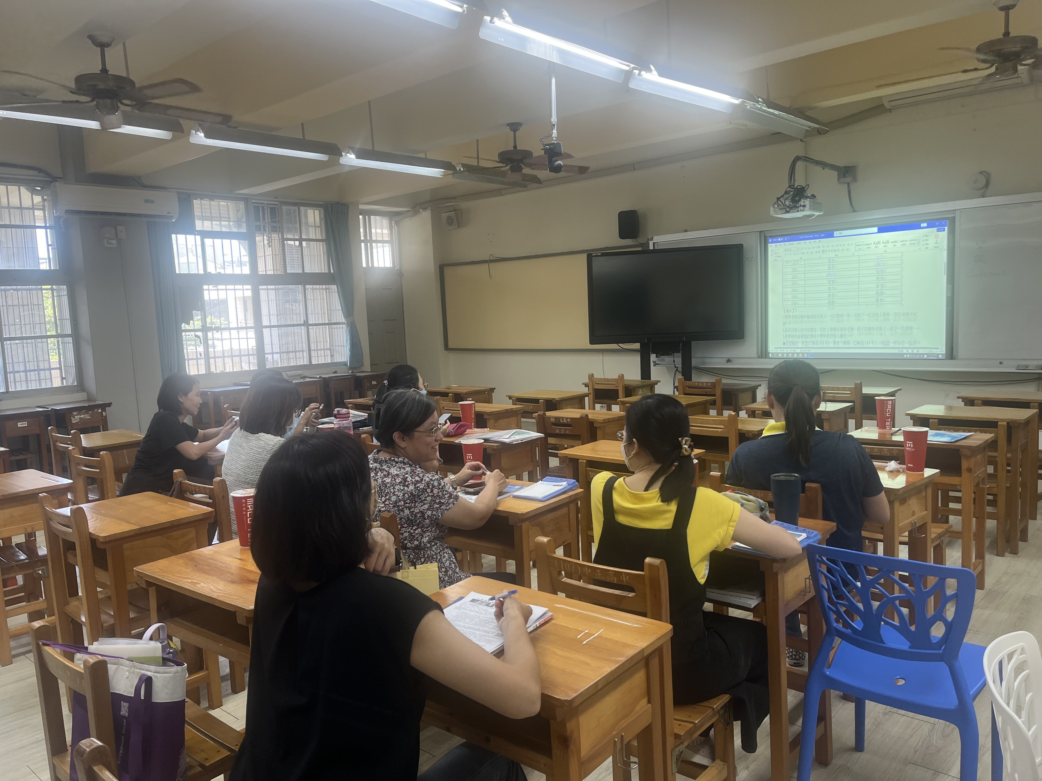 | 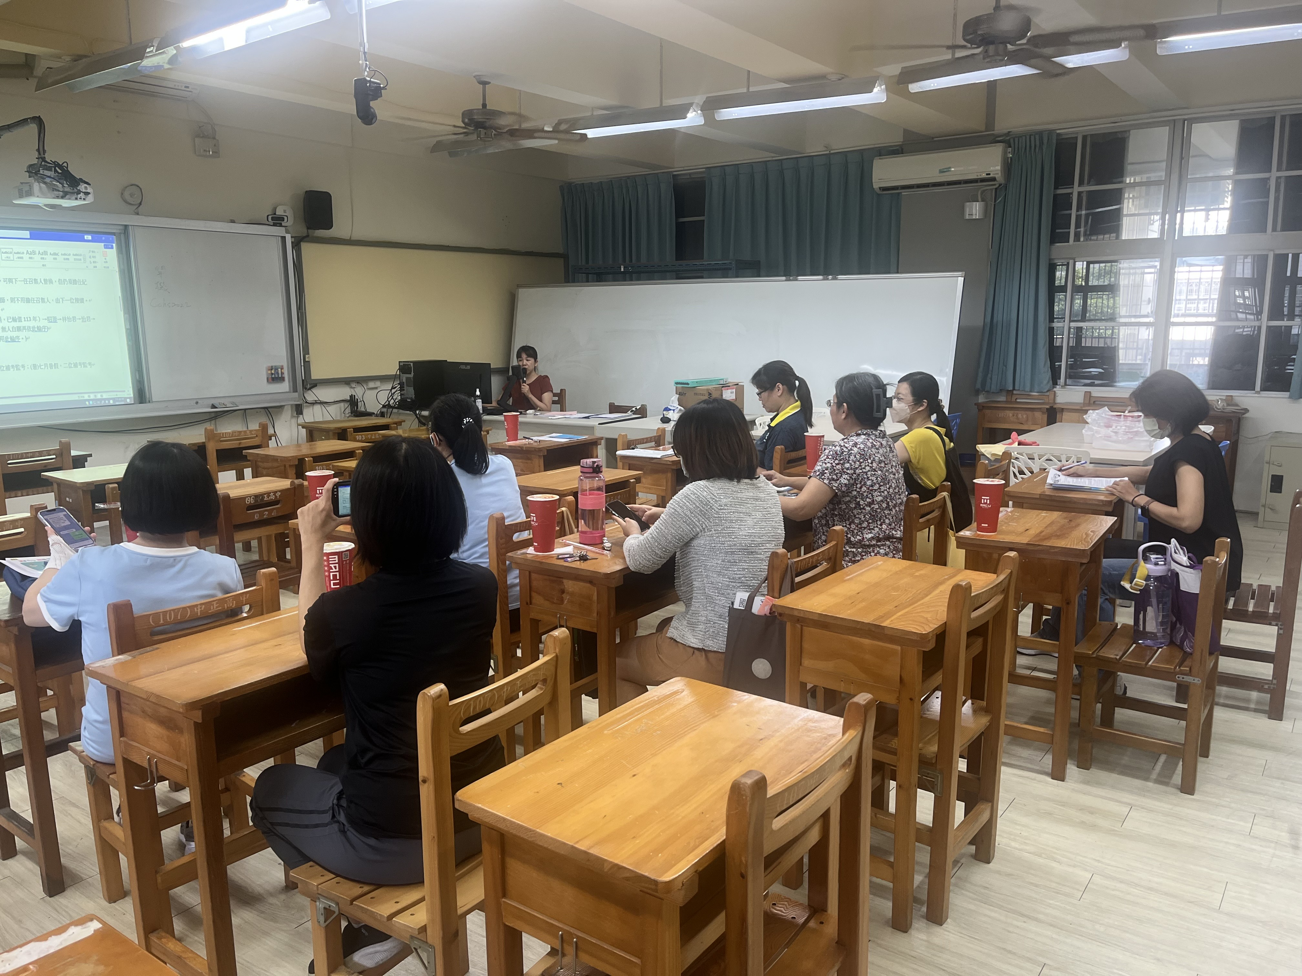  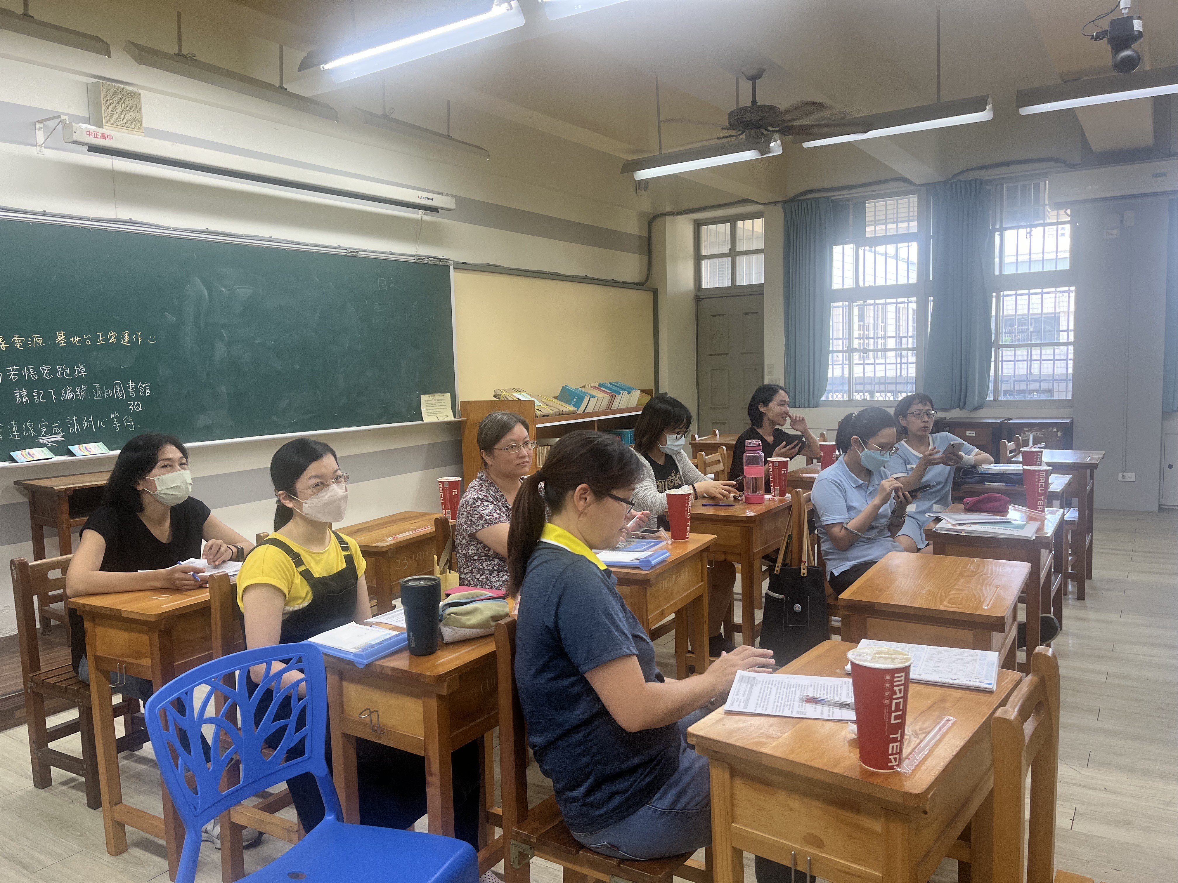

七、討論事項
- 請於9/25(四)前擇優繳交3-5件113學年度國一、國二、國三彈性課程之成果給教學組(cchs8102@cchs.kh.edu.tw)，將於本年度校慶教學成果展出。(教學組)
●討論：由任課該年段彈性課程的老師協調繳交成果。
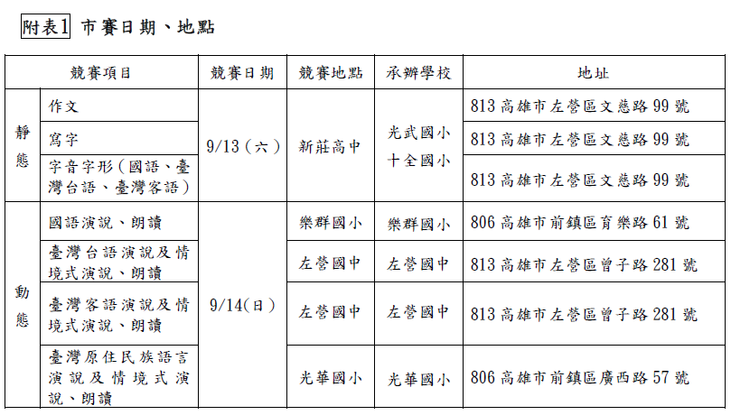
- 國語文競賽本校共推派7名選手參賽(國語演說、國語朗讀、客家語朗讀、台灣台語情境式演說、作文、寫字、字音字形)，感謝指導教師們的培訓，教學組已於8/16前完成報名，全市競賽日期地點如右。

●討論：會議中傳達訊息。
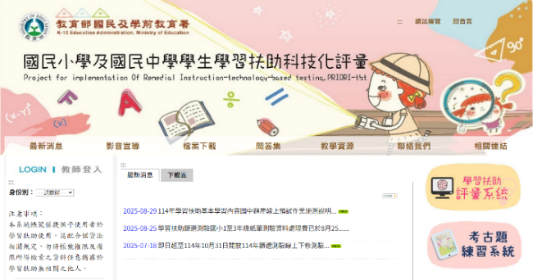
- 有關學習扶助事宜：請各位老師多多善用科技化評量平台，瞭解學生受測未通過狀況，掌握學生知識斷點，以俾進行有效的差異化教學策略。
●討論：會議中傳達該訊息並請教師多多利用該平台，掌握學生狀況。
- 請協助確認114學年負責生涯融入老師是否為黃玳勻老師? 繳交通知附件請召集人協助轉交融入教師。(資料組)
●討論：一、是。二、已轉知。
- 國三彈性課程(未來CEO)有融入生涯發展，請國文領域協調出繳交成果教師。繳交通知附件請召集人協助轉交融入教師。(資料組)
●討論：由任課該年段彈性課程的老師協調繳交成果。
- 請各科排定本學年各段考、補考之命題教師及審題人員、討論段考日程表(如資料夾中附件)、補考監考人員。(上學期補考預計利用開學後的第一週班會與中午進行，下學期補考預計第一週暑輔下午進行；請各科上學期各派1位，下學期各派2位教師協助監考)。(試務組)
●討論：一、段考、補考及審題人員輪序依各年級任教老師討論並協調各次段考人選。
二、本科安排教師監考輪序，將依補考所需之人數，依輪序安排監考教師。
- 請組隊參加114年度國中小創意運動會，實施計畫請參考附件。(設備組)
●討論：已傳達該訊息並鼓勵參加。
- 請參閱114年國中教育會考的學力品質監控資料，於領域會議進行討論並做成會議紀錄，以作為教學規劃與調整之參考，確保掌握學生基本學力。(註冊組)
●討論：一、加強閱讀及理解能力。
二、多元化閱讀各類題本。
三、規劃彈性課程加強學生基本學力，例如117學年將改變積分算法的作文能力。
- 請協助確認各領域教師兼、授課鐘點名冊。
誤植處以紅筆直接修改；修改或確認無誤後請各教師簽名，紙本附於資料夾中繳回，謝謝！
●討論：已傳達該資訊並確認。

- 修訂「高雄市立中正高級中學導師遴選聘任實施要點」為「高雄市立中正高級中學教師兼任行政職務、導師聘任要點」，提請討論。
說明：
- 成立修訂小組成員29人(校務會議提案確定成員名單)
校長、秘書、教務主任、學務主任、總務主任、輔導主任、圖書館主任、主任教官、
人事主任、教師會代表二人、教學組長、訓育組長、生輔組長及各領域（科）主席召集
人）所組成（國中部九人，高中部六人）
- 由校長擔任召集人，秘書、人事主任擔任副召集人。
- 預定114上學期三次段考第一天下午14：30-16：00召開會議進行修訂。
- 修訂內容初步構想：
(1) 全校教師均有應聘擔任行政職務及導師之義務
(2) 遴選程序
階段一：聘任主任(遴選制、積分制)
階段二：聘任組長、特殊事務之職位(遴選制、積分制)
階段三：聘任導師(遴選制、積分制)
階段四：聘任協辦行政(遴選制、積分制)
●討論：結論有二，一、提案的導師輪替制度及導師、行政論替制度應分為兩案討論。
二、導師、行政論替制度乙案中的修訂小組成員，建議增加級導師。

八、臨時動議或其他對學校建議（若無請填無）
⯄科內事務決議留存 | 排定教學進度及段考出題輪序。
⯄建議  (僅告知不須行政回應) | 無
⯄建議或提案  (須行政回應) | 無

九、散會

